‚veniae petitio’
Die veniae petitio gehört zu den ursprünglichsten und intimsten Gebetsformen, die der Mensch – zumal in der jüdisch-christlichen Tradition – kennt. Schon im alttestamentlichen Buch Daniel (Dan 10,10 Vulg.) wird sie eindrücklich beschrieben. Der Text, den der Evangelist Lukas im 24. Kapitel seines Evangeliums (Vers 5) über die Frauen am leeren Grab aufzeichnet, steht in direkter Folge dieser Beschreibung des Propheten Daniel. Unwillkürlich werfen sich die Frauen vor dem Engel, der ihnen die Auferstehung des Herrn verkündet, mit dem Gesicht zu Boden. Die gottesdienstlichen Rubriken der östlichen Kirchen haben diese jahrtausendealte Überlieferung fast durchgängig bewahren können, während in der westlichen Tradition schon vor geraumer Zeit ein tiefgehender Bruch stattgefunden hat. Noch im späten Mittelalter wollten die Gläubigen (so die hl. Elisabeth von Thüringen u.v.a.m.) ihre Gebete bekräftigen, indem sie sich häufig auf den Boden niederwarfen bzw. sich tief verneigten. Die römische Liturgie kennt diesen Gebetsvollzug nur noch als eine Form der prostratio am Karfreitag und bei bestimmten Weihehandlungen.
Die Zisterzienser haben die Überlieferung ungebrochen bewahren können. Deshalb kennen sie die Venia (lat. Gnade, Vergebung u.ä.) als Zeichen der Anbetung, Verehrung oder inständiger Bitte. Wenn sie als Satisfaktion Verwendung findet, ist sie zudem noch Ausdruck für die Bitte um Vergebung vor Gott, der Gemeinschaft oder einer Person.
Die zisterziensische Venia kann je nach liturgischer Zeit, entsprechender liturgischer Bestimmung und persönlichem Antrieb des Einzelnen verschiedene Ausdrucksformen haben:
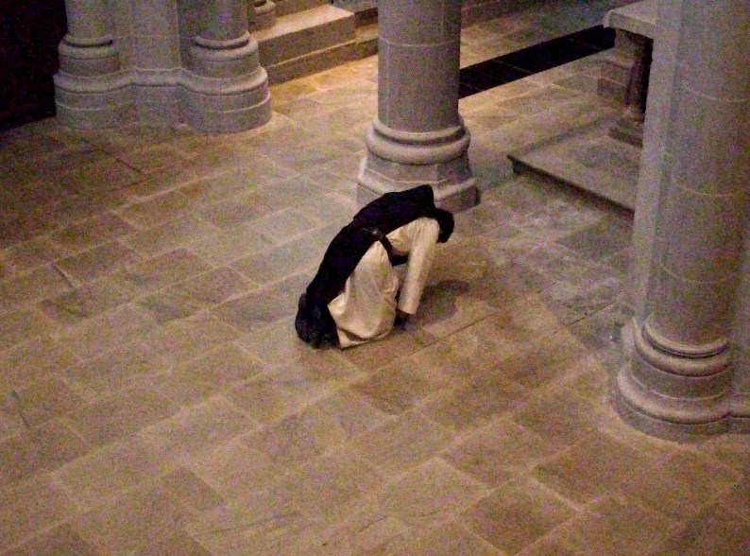
- Die Prostratio super articulos (‚veniae petitio’) ist eine tiefe Verneigung, bei der die Knie den Boden berühren und die Knöchel beider Hände dicht neben den Knien aufgesetzt werden (s. Bild).
- Eine andere Form des ‚veniam petere’ ist die tiefe Verneigung, bei der die Knöchel beider Hände, vom Saum der Kukulle bedeckt, den Boden berühren. Sie tritt u.a. an die Stelle der Prostratio super articulos, wenn die zisterziensische Tradition in Bezugnahme auf altkirchliche Bestimmungen die Beugung der Knie normalerweise untersagt (sonntags, in der österlichen Zeit und an Festtagen).

Die Prosternation
Zu den vorgenannten häufiger gebräuchlichen Varianten der ‚venia’ tritt an wenigen Tagen des liturgischen Jahres die Prosternation. Ganz auf dem Boden hingestreckt (und die Hände vor der Brust gekreuzt), drückt diese Haltung etwas von dem Unvermögen aus, durch einen menschlichen Gestus gebührend Dankbarkeit und Hingabe bezeugen zu können. Die zisterziensischen Gebräuche kennen diese Gebetshaltung nur am Vortag von Weihnachten, nämlich nach der Ankündigung des Weihnachtsfestes, und am Karfreitag, während der ‚adoratio Crucis’, der Kreuzverehrung innerhalb der Karfreitagsliturgie.
Die Kartäuser und Dominikaner haben in ihre Gebräuche ähnliche Vorschriften einfließen lassen. In wenigen Einzelheiten unterscheiden sie sich von denen der Zisterzienser. So findet die dominikanische Venia, eine Variante der zisterziensischen Prosternation, häufiger Anwendung. Bei den Kartäusern tritt die Prosternation ebenfalls oft an die Stelle der zisterziensischen Venia.

Literatur zur zisterziensischen ‚veniae petitio’:
Rituale Cisterciense. Ex Libro Usuum definitionibus Ordinis et Caeremoniali episcoporum collectum. Westmalle 1949.
Choisselet, D. / Vernet, P. (Hrsg.), Les Ecclesiastica Officia cisterciens du 12ème siècle. Texte latin selon les manuscrits édités de Trente 1711, Ljubljana 31 et Dijon 114. Version française. Annexe liturgique, notes, index et tables. (La Documentation cistercienne ; 22) Reiningue 1989.
Waddell, Chrysogonus (Hrsg.), Twelfth-Century Statutes from the Cistercian General Chapter. Latin Text with English Notes and Commentary. (Cîteaux - Commentarii cistercienses. Studia et documenta; 12) [Cîteaux] 2002.
Herzog, H.M. / Müller, J. (Hrsg.), Ecclesiastica Officia. Gebräuchebuch der Zisterzienser aus dem 12. Jahrhundert. Lat. Text n.d. Handschriften Dijon 114, Trient 1711, Ljubljana 31, Paris 4346 und Wolfenbüttel Codex Guelferbytanus 1068. Dt. Übersetzung, liturgische Anhang, Fußnoten und Index n.d. lat.-franz. Ausgabe von Danièle Choisselet (La Coudre) und Placide Vernet (Cîteaux). (Quellen und Studien zur Zisterzienserliteratur; 7) Langwaden 2003.

